**Frei Betto: No se debe cultivar en el pueblo una esperanza de vida burguesa**

El intelectual y teólogo brasileño analiza, en entrevista para Granma, distintas aristas de la situación actual en Brasil y ofrece sus consideraciones sobre los retos que enfrentan los movimientos progresistas de América Latina y el Caribe

Elson Concepción Pérez28 de agosto de 2018 18:08:44

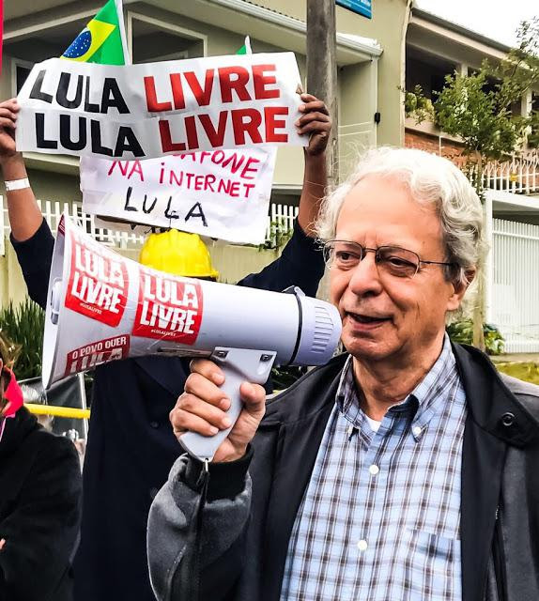

Frei Betto participa en marchas por la liberación de Lula. **Foto:** El Mercurio Digital

Frei Betto es uno de los intelectuales latinoamericanos más conocido por sus aportes teóricos, sus vínculos con líderes de la región, su amistad con Fidel y su permanente trabajo a favor de los movimientos sociales y de las causas justas del continente y el mundo.  
Sus conceptos, inherentes a su condición de uno de los principales teólogos de la liberación brasileños, lo vinculan –no solo en su país, sino en toda América Latina y en otras naciones– a importantes movimientos que representan esperanza para los desposeídos.  
En Brasil, no solo es un militante de izquierda, sino un combatiente de primera fila, al lado de Lula y otros dirigentes que luchan por el mejoramiento humano, y es capaz de analizar críticamente aquello que, en su opinión, han sido factores negativos que se han impregnado en algunos partidos y movimientos sociales despojados del poder por medio de golpes de Estado –jurídicos y mediáticos– como los que hoy se observan.

Comienzo esta entrevista por Brasil, el país de Betto, donde se tiene tras las rejas, ilegalmente, al líder más popular y comprometido con su pueblo: Luiz Inácio Lula Da Silva.

–Brasil vive momentos decisivos: un proceso electoral que puede perpetuar el golpismo derechista, o producir el cambio que mayoritariamente el pueblo desea, con Lula al frente. ¿Puede usted predecir un desenlace en este contexto?

–Es imposible predecir un desenlace. Incluso, no hay seguridad de que Lula vaya a poder presentarse oficialmente como candidato. En septiembre vamos a tener un mes de muchas sorpresas, para bien (espero) o para mal (temo).

«Mi esperanza es que Lula, aprobado por el 37 % de los electores, pueda transferir sus votos a Fernando Haddad, incluso si le es impedido postularse. El 21 de agosto ha sido publicada una encuesta que confirma que el 39 % de los electores de Lula no pretenden votar por Haddad. En resumen, la coyuntura electoral brasileña todavía está muy nebulosa. Espero que Jair Bolsonaro (candidato de la ultraderecha) pierda electores al empezar la propaganda electoral en la tv, a partir del 30 de agosto».

–¿Cómo explicar que el gobierno golpista se haya mantenido en el poder, a pesar del gran retroceso en los programas sociales?  
–Temer se ha mantenido porque tiene el apoyo del Congreso, que ha comprado a muchos diputados y senadores. Por otro lado, los gobiernos del pt no se han dedicado, a lo largo de sus 13 años, a la alfabetización política del pueblo. No han sido fortalecidos los movimientos populares. Así, la movilización contra este gobierno golpista no ha sido suficiente para echarlo abajo, a pesar de que esta movilización ha logrado impedir la reforma de la seguridad social.

–¿Considera que Lula y el pt pueden tener concebido un posible Plan b, para lanzarlo en la última etapa preelectoral si no pudiera acudir como aspirante a Presidente en octubre próximo?

–Sí, el Plan b es conocido por todos: Fernando Haddad del pt como candidato a Presidente y Manuela D'Ávila, del Partido Comunista de Brasil (PcdoB) como vice. El reto es lograr transferir los votos de Lula a ellos.

–En su opinión, ¿cuáles son los mayores desaciertos de la izquierda latinoamericana en la última década en países como Brasil y Argentina?  
–En Brasil, no haber trabajado

mejor la formación política del pueblo, fortalecer sus movimientos y promover la democratización de los medios de comunicación. Hemos criado una nación de consumistas y no de protagonistas políticos. Muchos quieren que Lula vuelva de nuevo al poder para tener el mismo nivel de consumo bajo su gobierno y del primero de Dilma.  
«En Argentina tampoco se ha cuidado la alfabetización política de la gente. Un gobierno progresista no se mantiene a base de consignas».  
–¿Qué opinión tiene de lo que ocurre en Ecuador y las imputaciones que se hacen contra Rafael Correa?

–Es una lástima la situación de Ecuador. Con aquella izquierda no hay necesidad de derecha.

–¿Cree que hay un reverdecer de la derecha latinoamericana?  
 –Sí, la izquierda «está entrando en el closet» y la derecha está saliendo.  
Los gobiernos progresistas han

tomado medidas para mejorar la situación social y reducir la desigualdad, pero no han trazado una estrategia pedagógica de educación política del pueblo y su consecuente organización y movilización. En nombre de un futuro mejor la izquierda no debe cultivar en el pueblo una esperanza de vida burguesa.  
«Educar la subjetividad humana es tan importante como garantizar a la gente los bienes materiales esenciales para una vida digna. Como decía el cuentista cubano, Onelio Jorge Cardoso, saciar en la gente el hambre de pan y de belleza».

–¿Cree que serán reversibles las pérdidas provocadas en la izquierda de la región?

–Sí, creo que son reversibles, a partir de que hagamos una autocrítica, reconociendo nuestros equívocos, como pensar que el gobierno es un violín, que se agarra con la izquierda y se toca con la derecha. También la corrupción de algunos sectores de la izquierda ha debilitado mucho nuestra credibilidad.

«Fidel me dijo que un revolucionario puede perder todo, incluso la vida, pero no puede perder la moral».

–En este contexto, dos grandes hombres ya no están físicamente: Chávez y Fidel. ¿Cómo los recuerda?

–Recuerdo a Chávez, que era el tercer hermano de Fidel, después de Raúl. Fidel y Chávez tenían mucha sintonía. Coincidían en la inteligencia estratégica, en la macrovisión de la coyuntura, en la fuerte empatía con las masas. Son pérdidas irreparables.